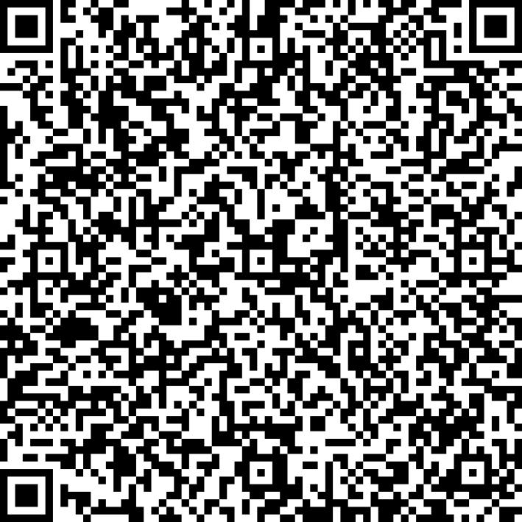
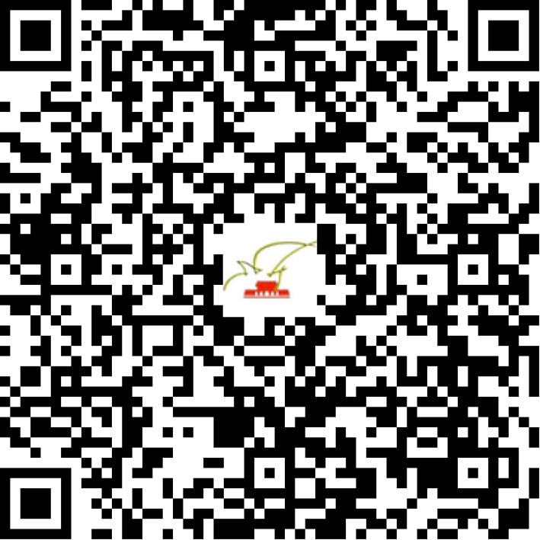

京网文〔2020〕3241-562号

2021 | 年 | 04 | 月 | 22 | 日
名 称 | 北京名合泰科技有限公司
住 所 | 北京市丰台区富丰路2号2-28幢22层2624室
法定代表人 | 沈畅
主要负责人
类 型 | 有限责任公司
首次发证日期 | 2020年07月31日
有效期 | 2023年07月30日
网站域名 | minghetai.cn
经营范围 | 利用信息网络经营表演
发证机关
编号
许可证有效期届满前30日内办理延续，有效期届满未延续的将依法予以注销。

